załącznik nr 13 do SWZ

Informacje dodatkowe wraz z pozycjami przedmiarowymi,
o które należy skorygować
przedmiar robót – branża budowlana (załącznik nr 10 do SWZ)

- Projektowane okna stałe o odporności ogniowej EI30 mają być wyposażone w nawiewniki higrosterowalne, przepływ 3-27m3/h, montaż zgodnie z zaleceniami producenta z zastosowaniem przeciwpożarowego przejścia ściennego o klasie odporności ogniowej przegrody. W przypadku montażu nawiewników w oknach należy zastosować systemowe rozwiązanie przeciwpożarowe takie jak uszczelki pęczniejące lub farby.

- Projektowane daszki szklane mają mieć następujące wymiary:
Szer. 120cm x głębokość 90cm x 3 sztuki.

- Opis rolet, projektowanych osłon przeciwsłonecznych zewnętrznych:
Osłony przeciwsłoneczne zamontowane będą wyłącznie na piętrze budynku administracyjnego, na oknach zlokalizowanych od południowej stronie. Podobnie jak rolety zewnętrzne, osłony będą mocowane do muru, z kasetą ukrytą w ociepleniu. Kolorystyka srebrno-szara Kolorystykę należy dobrać ze wzornika wybranego producenta, tak aby jak najbardziej nawiązywała do tej projektowanej. Sterowanie ręczne.
Charakterystyka osłony:
Proponuje się osłonę zewnętrzną samonośną.
Zewnętrzna osłona przeciwsłoneczna pomaga w zachowaniu stałej, komfortowej temperatury w pomieszczeniu narażonym na działanie promieni słonecznych. Jednoczesne zastosowanie osłon umożliwia ograniczenie użycia urządzeń klimatyzacyjnych, przyczyniając się do zmniejszenia kosztów eksploatacji budynków. Stosowane w roletach tkaniny dzięki swoim właściwościom, gwarantują skuteczną barierę optyczną dla wpadającego do pomieszczenia światła, tłumią kontrasty, zachowując dobrą widoczność na zewnątrz.
Roleta zewnętrzna antywłamaniowa:
Rolety zewnętrzne antywłamaniowe będą zlokalizowane na parterze w budynku administracyjnym oraz w adaptowanej części budynku garażowego od strony południowej. Rolety będą zamontowane zarówno na oknach jak i na drzwiach zewnętrznych. Rolety będą mocowane do muru, z kasetą ukrytą w ociepleniu. Kolorystyka zgodna z rysunkiem nr P12.
Kolorystykę należy dobrać ze wzornika wybranego producenta, tak aby jak najbardziej nawiązywała do tej projektowanej. Sterowanie ręczne.
Charakterystyka rolety zewnętrznej:
Proponowany system stanowi połączenie zalet rolety zewnętrznej z roletą nadstawną. Podstawową zaletą tego systemu jest fakt, że możemy ją zamontować bez powiększania otworów okiennych i jednocześnie zabudować skrzynkę, dzięki czemu osiągniemy efekt wizualny jak w przypadku rolet nadstawnych. W rolecie tego typu cała skrzynka pozostaje na zewnątrz budynku a dostęp serwisowy zapewnia nam klapa rewizyjna w dolnej części.

- Opis materiału z jakiego mają zostać wykonane panele kompozytowe:
Skład lameli w zależności od producenta może nieznacznie się różnic:
- ok.55% - mączka drzewna
- ok.35% - polietylen wysokiej gęstości HDPE
- ok.10% - dodatki anty UV, stabilizatory, barwniki
Zastosowanie:
•elewacje
•zabudowa ścian zewnętrznych i wewnętrznych
•mała architektura ogrodowa.
Materiał stosowany na zewnątrz powinien spełnić warunki:
- zastosowanie w temperaturach -30*C / + 60*C
- niska absorpcja wody <0,5% (mrozoodporna)
- wysoka odporność UV
- wysoka odporność na pękanie
- wysoka odporność na gnicie oraz butwienie wynikające z bezpośredniego oddziaływania grzybów i bakterii
- wysoka odporność na niszczenia spowodowane bezpośrednim oddziaływaniem owadów
Kolor: drewno teak lub zbliżony z palety kolorów producenta.

- Koncepcja rozmieszczenia paneli fotowoltaicznych została zamieszczona w załączniku nr 1 do załącznika nr 13. O lokalizacji paneli decyzję ostateczną podejmie Zamawiający na etapie realizacji zamówienia.

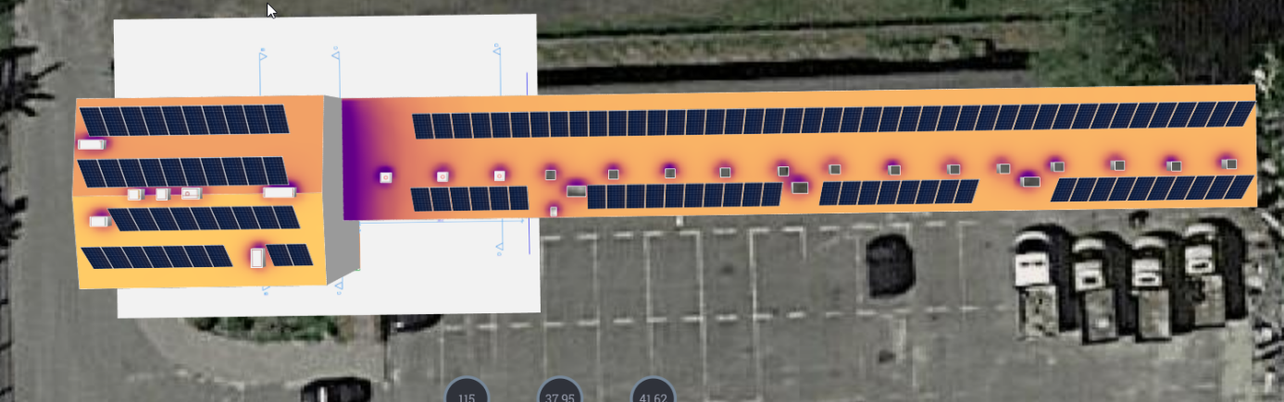

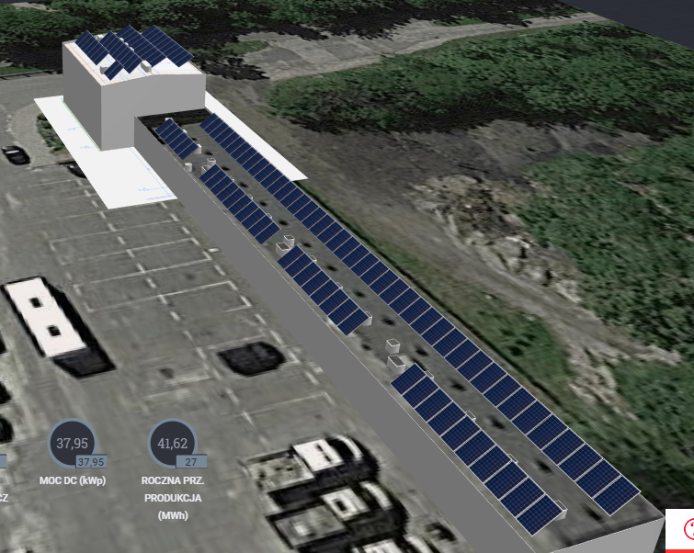

- Odnośnie obmiaru rolet antywłamaniowych i przeciwsłonecznych należy skorygować w następujący sposób przedmiar robót – branża budowlana – załącznik nr 10 do SWZ:
Poz. 2.1.14 – ilość 0,00 wykreślić
Poz. 2.1.15 - Montaż rolet antywłamaniowych np PORTOS IT 2000 na parterze budynku wg projektu technicznego - 42,719 m2 (16 szt.)
(2,35 * 0,88 + 1,18 * 1,51 * 4 + 2,33 * 1,15 + 2,38 * 2,13 * 2 + 2,38 * 1,10 + 2,035 * 1,75 * 3 + 1,40 * 2,10 + 0,90 * 2,10 + 0,70 * 1,65 + 0,86 * 1,65)
Poz. 2.1.16 – Dostawa i montaż rolet przeciwsłonecznych ściana południowa budynku wg opisu technicznego - kpl- 3 kpl 3,000
(2,35mx1,44m*3) = 10,152 m2

- Kratki ścienne ze skrzynką rozprężną należy zamontować w pomieszczeniach transferu powietrza pomiędzy strefami.

- Do instalacji wentylacji należy uwzględnić nawiewniki okienne.

